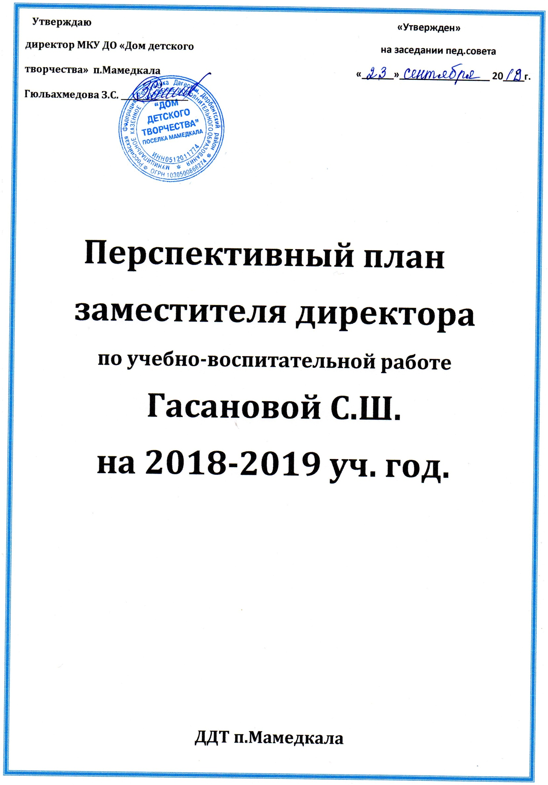**1.Основные направления работы.**

1) содействие в совершенствовании государственной политики в области воспитания подрастающего поколения;

2) содействие формированию личности на основе присущей российскому обществу системы ценностей :

а) личностному развитию;

б) формированию гражданской активности;

в) военно-патриотическому развитию;

г) формированию личности с учетом современных информационных и инновационных технологий (развитие информационно-медийного направления).

**2.Организовать в ДДТ:**

1. Индивидуальные группы консультации, собеседования со старшими вожатыми
2. Посещение школ с целью оказания методической помощи, обобщение передового опыта
3. Проведение семинаров в школах
4. Оказание методической помощи организаторам внешкольной работы района, рассмотреть следующие вопросы (план семинарских занятий прилагается)
5. Провести в ДДТ расширенную конференцию по новому движению школьников совместно с организаторами и вожатыми школ.

**3. Тематические выходы в школы**

(с целью оказания помощи)

1. Ведение документации
2. РДШ : акции и конкурсы ( в папку вожатого
3. Оформление комнаты вожатого .
4. Вести из школ (ежемесячная газета)
5. Оформление альбома «Ветераны рядом» после встреч с ветеранами труда (дополнить)
6. Программа РДШ ( в папку вожатого)
7. Устав РДШ (в папку вожатого)

**4. Задачи педагогического коллектива:**

1. Создать условия для свободного выбора каждым ребенком образовательной области (направления и вида деятельности), профиля программы и времени ее освоения, педагога
2. Создать многообразие видов деятельности, удовлетворяющей самые разные интересы, склонности и потребности ребенка.
3. Развивать мотивацию личности к познанию и творчеству, самореализации и самоопределению.
4. Личностно-ориентированный подход к ребенку, создание «ситуации успеха» для каждого кружковца.
5. Создание условий для самореализации, самопознания личности.
6. Признание за ребенком права на пробу и ошибку в выборе, права на пересмотр возможностей в самоопределении.
7. Применение таких средств определения результативности продвижения ребенка в границах избранной им дополнительной программы (вида деятельности, области знаний), которые помогли бы ему увидеть ступени собственного развития и стимулировали бы это развитие, не ущемляя достоинство личности ребенка.

*Весь коллектив педагогов работает под девизом:*

***« В ДЕЛА ТЫ ДОБРЫЕ ВЛОЖИ ВСЕ ЛУЧШЕЕ СВОЕЙ ДУШИ»***

**5.План воспитательной работы**

**(в папке РДШ)**

**6. Организаторская работа**

1.Укомплектовать кружки, клубы Гюльахмедова З.С.

2.Составить расписание Гюльахмедова З.С.

Гасанова С.Ш.

3.Сделать сводный анализ учащихся по кружкам Гасанова С.Ш.

4.Во всех кружках составить актив из числа кружковц. Гасанова С.Ш.

5.Посещать занятия кружков Гюльахмедова З.С.

Абдулаева М.А.

Гасанова С.Ш.

6.Организовать в кружках выставки: Гасанова С.Ш.

Кружок вязания, мягкой игрушки, кройки и шитья, Рук.объед.

«Персональные выставки»

7.Организовать отчетные концерты ДДТ (2 раза в год) Рук.объед.

**7. В целях реализации основных задач**

* Поиск контактов со спонсорами на взаимовыгодных условиях
* Привлечь дополнительные средства на финансирование развития народных промыслов, приобретение национальных костюмов, музыкальных инструментов.
* Открыть студию раннего эстетического развития (дошкольного учреждения)
* Создать мини-цех моделирования и конструирования детской одежды, национальных костюмов
* Организовать службу доверия
* Открыть услуги проката
* Организовать платную концертную деятельность, организовать платные театрализованные представления и праздники, шоу – программы
* Помочь спонсорам в уборке урожая (создание производственной бригады из работников ДДТ и кружковцев).

**8.Планирование работы завуча.**

1) Вести журнал регистрации расписания.

2) План работы объединений и отчеты об их исполнении.

3)Анализ посещений кружковых занятий.

4) Беседы с руководителями кружков.

5) Анализ работы органов детского самоуправления.

6) участие в работе педсоветов, род.собраниях и т.д.

7) Посещение занятий каждого педагога ( по 3-4 ур).

8) Журнал учета посещения занятий ( с анализом).

**9.Работа по дням недели:**

**Понедельник**

Подведение итогов прошлой недели

Планирование работы на следующую неделю

**Вторник**

Совещание

**Среда**

Работа в отделах

**Четверг**

Работа в отделах

**Пятница**

Работа с кадрами ДДТ**.**

**Суббота**

Участие в слетах, фестивалях, конкурсах и т.д.

**10. Работа с активом**

1. Совет старот ДДТ – последний четверг месяца

2 .Совет лидеров ДДТ – 2-й и 3-й четверг месяца

3. Семинар ст.вож- х - 1-й четверг месяца.

**Анализ работы ДДТ за 2017-2018 учебный год**

Всего в учреждении на начало учебного 2017-2018 года было 15 пед.работников. Из них один педагог Заслуженный деятель искусств; 2 педагога – Почетных работников образования РД, многие педагоги имеют поощрительные награды и грамоты за участие на конкурсах и фестивалях.

Задача пед.коллектива - сделать ДДТ центром активной воспитательной работы нашего района. Вся работа коллектива направлена на эстетическое воспитание, привитие любви к труду , воспитание чувства гражданственности, патриотизма и интернационализма. Педагоги каждого объединения ежегодно дают по два открытых занятия с приглашением родителей и педагогов из школ ( в основном трудовиков). И эти открытые занятия, оформленные на должном уровне ( планы) сохраняются на стенде «Из опыта работы» в кабинете завуча ДДТ. Каждый педагог в течении 1-го полугодия и в течении второго полугодия организовывает и проводит одно крупное внеурочное воспитательное мероприятие в масштабе ДДТ. Это фиксируется в тетради «Анализ проведенных мероприятий по ДДТ и вне его». Вся работа коллектива ДДТ направлена на эстетическое воспитание уч-ся, привитие любви к труду. Мы очень хотим , чтобы наш ДДТ стал центром активной воспитательной работы нашего района. Метод.отдел ДДТ разработал сценарий всех основных мероприятий как по ДДТ, так и в районном масштабе. И все эти сценарии есть в «Методическом уголке» ДДТ , в кабинете завуча.

Что было организовано в связи с выполнением этих задач?

Все те мероприятия, которые были запланированы на год, были проведены. А еще были проведены те мероприятия, которые нам часто предлагало УО и администрация района. Во всех делах района наши дети в приветственную часть обязательно включались. Вся работа учреждения была ярко продемонстрирована на отчетном концерте.(есть диск)